附件4：
福州大学国家大学科技园
地理位置及乘车线路

- 地理位置
地址： 福州市闽侯县大学新区学园路2号福州大学国家大学科技园(东二门进)3号楼

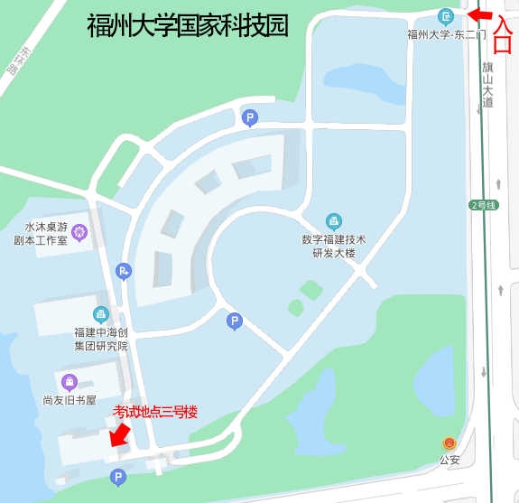二、乘车路线
乘地铁2号线到“福州大学”站下；乘公交32、39、41、55、95、96、150、168、330、506、528路到"大学城一中校区"站下

